ТЕХНИЧЕСКОЕ ЗАДАНИЕ
на разработку мобильного приложения «Vocal Coach»

1. Краткое описание проекта
Название: Vocal Coach - Тренер по вокалу
Описание: Мобильное приложение для обучения вокалу с системой упражнений, распознаванием нот в реальном времени, записью голоса и отслеживанием персонального прогресса.
Цель: Создать комплексный инструмент для тренировки вокала с персональной историей прогресса для каждого пользователя.
Аналоги: Vanido, Sing Sharp, Vocali
Дата сдачи: 08.12.2024

2. Основные требования

2.1. Пользовательские роли
- Гость - базовые упражнения, демо-режим тюнера
- Авторизованный пользователь - полный доступ к упражнениям, персональной истории прогресса, достижениям

2.2. Ключевые функции
- Система авторизации - регистрация и вход с изоляцией данных
- Главный экран - навигация по разделам
- Тюнер с записью голоса - распознавание нот + запись аудио + прослушивание
- Калибровка слуха - настройка чувствительности распознавания нот под пользователя
- Упражнения - библиотека вокальных упражнений с персональным прогрессом
- Прогресс - история и статистика для каждого пользователя
- Достижения - система мотивации

3. Стек технологий
- Клиент: Java, Android SDK
- База данных: SQLite (локальная)
- Аудио: MediaRecorder, MediaPlayer, AudioRecord
- Анализ звука: Custom pitch detection algorithm

5. Архитектура данных

5.1. Обновленная структура БД
sql
-- Таблица пользователей
CREATE TABLE users (
id INTEGER PRIMARY KEY AUTOINCREMENT,
username TEXT UNIQUE NOT NULL,
email TEXT UNIQUE NOT NULL,
password TEXT NOT NULL,
created_at DATETIME DEFAULT CURRENT_TIMESTAMP,
level INTEGER DEFAULT 1,
experience INTEGER DEFAULT 0
);

-- Таблица упражнений
CREATE TABLE exercises (
id INTEGER PRIMARY KEY AUTOINCREMENT,
title TEXT NOT NULL,
description TEXT,
category TEXT,
instruction TEXT,
duration_seconds INTEGER,
created_at DATETIME DEFAULT CURRENT_TIMESTAMP
);

-- Таблица сессий (расширенная)
CREATE TABLE user_sessions (
id INTEGER PRIMARY KEY AUTOINCREMENT,
user_email TEXT NOT NULL,
exercise_id TEXT,
note_detected TEXT,
accuracy TEXT,
frequency TEXT,
duration TEXT,
timestamp DATETIME DEFAULT CURRENT_TIMESTAMP
);

-- Таблица аудиозаписей
CREATE TABLE audio_recordings (
id INTEGER PRIMARY KEY AUTOINCREMENT,
user_email TEXT NOT NULL,
file_path TEXT NOT NULL,
note_detected TEXT,
accuracy TEXT,
frequency TEXT,
duration TEXT,
timestamp DATETIME DEFAULT CURRENT_TIMESTAMP
);

-- Таблица прогресса упражнений
CREATE TABLE exercise_progress (
id INTEGER PRIMARY KEY AUTOINCREMENT,
user_email TEXT NOT NULL,
exercise_id TEXT NOT NULL,
progress INTEGER DEFAULT 0,
completed BOOLEAN DEFAULT 0,
last_updated DATETIME DEFAULT CURRENT_TIMESTAMP
);

-- Таблица калибровки пользователей
CREATE TABLE user_calibration (
id INTEGER PRIMARY KEY AUTOINCREMENT,
user_email TEXT NOT NULL,
sensitivity_level INTEGER DEFAULT 50,
frequency_tolerance REAL DEFAULT 5.0,
calibration_data TEXT,
last_calibrated DATETIME DEFAULT CURRENT_TIMESTAMP
);
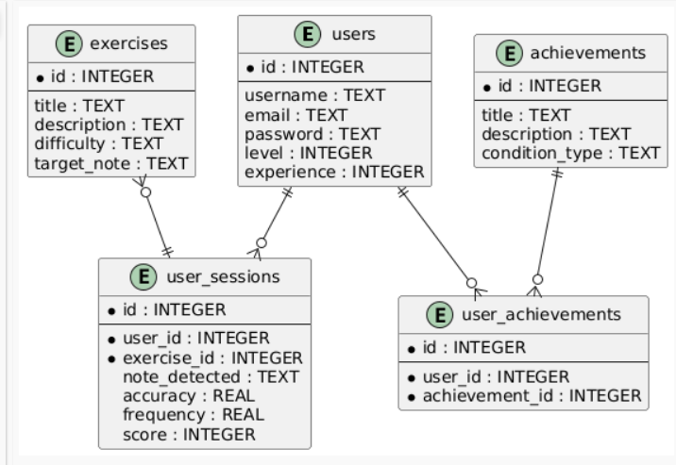
Рисунок 1 – ER-диаграмма базы данных

6. Основные экраны приложения

1. Экран авторизации
- Поля для email/username и пароля
- Кнопки "Войти" и "Зарегистрироваться"
- Валидация данных

2. Экран регистрации
- Поля: имя пользователя, email, пароль, подтверждение пароля
- Валидация и проверка уникальности

3. Главный экран (Dashboard)
- Статистика: текущий уровень, опыт, последние результаты
- Быстрый доступ к тюнеру
- Рекомендуемые упражнения
- Ближайшие достижения

4. Экран тюнера
- Запись голоса в реальном времени
- Визуализация: нота, точность, частота
- История последних записей
- Кнопки: запись, остановка, прослушивание

5. Экран упражнений
- Категории упражнений (разминка, диапазон, точность)
- Прогресс выполнения каждого упражнения
- Описания и инструкции

6. Экран прогресса
- Графики прогресса по времени
- Статистика по нотам и точности
- История всех сессий

7. Экран достижений
- Список всех достижений
- Прогресс до разблокировки
- Полученные награды

7. Роадмап / план по спринтам

✓ Sprint 1 - Подготовка (завершен)
- ✓ Разработка ТЗ
- ✓ Проектирование БД
- ✓ Создание макетов интерфейса

✓ Sprint 2 - Базовый функционал (завершен)
- ✓ Наполнение БД тестовыми данными
- ✓ Реализация главного экрана
- ✓ Система авторизации и регистрации

✓ Sprint 3 - Основная логика (завершен)
- ✓ Разработка тюнера с анализом высоты тона
- ✓ Базовая структура приложения
- ✓ Создание экранов логики прогресса и достижений
- ✓ Интеграция всех экранов

Sprint 4 - Тестирование и полировка (текущий)
- Исправление ошибок
- Продолжение разработки тюнера с анализом высоты тона
- Создание экрана калибровки слуха

Sprint 5 - Тестирование и полировка 2 (планируется)
- Исправление ошибок
- Разработка функционала калибровки слуха
- Продолжение разработки тюнера с анализом высоты тона

Sprint 6 - Тестирование и полировка 3 (планируется)
- Исправление ошибок
- Создание экрана упражнений
- Разработка функционала экрана упражнений для вокалистов

Sprint 7 - Финальная полировка и релиз (планируется)
- Финальное тестирование
- Исправление критических багов
- Подготовка к публикации
- Документирование проекта

8. Наполнение БД
-- Тестовые пользователи
INSERT INTO users (username, email, password) VALUES
('vocal_student', 'student@test.com', 'password123'),
('music_lover', 'music@test.com', 'password456');

-- Упражнения
INSERT INTO exercises (title, description, difficulty, target_note, duration_seconds) VALUES
('Разминка гортани', 'Базовые упражнения для разогрева голосовых связок', 'beginner', NULL, 300),
('Точность нот Ля', 'Тренировка точного попадания в ноту Ля', 'intermediate', 'A4', 180),
('Диапазон До-Соль', 'Упражнение для расширения вокального диапазона', 'advanced', NULL, 420),
('Дыхательные упражнения', 'Контроль дыхания и поддержки звука', 'beginner', NULL, 240);

-- Достижения
INSERT INTO achievements (title, description, icon, condition_type, condition_value) VALUES
('Первые шаги', 'Завершите первое упражнение', '🎯', 'sessions_count', 1),
('Вокальный марафон', 'Завершите 5 упражнений', '🏆', 'sessions_count', 5),
('Идеальный слух', 'Достигните точности 90%+', '⭐', 'accuracy', 90),
('Настойчивый ученик', 'Занимайтесь 3 дня подряд', '🔥', 'consecutive_days', 3);

-- Тестовые сессии
INSERT INTO user_sessions (user_id, exercise_id, note_detected, accuracy, frequency, duration_seconds, score) VALUES
(1, 1, 'A4', 85.5, 440.0, 45, 100),
(1, 2, 'A4', 92.3, 440.5, 60, 150),
(2, 1, 'G4', 78.9, 392.0, 30, 80);

9. Уникальные особенности
- Система уровней и опыта для мотивации
- Библиотека структурированных упражнений
- Детальная статистика прогресса
- Система достижений и наград

10. Преимущества SQLite
- Не требует интернет-соединения
- Быстрая работа
- Простота разработки и тестирования
- Надежное хранение данных

